Депутат-националист призывает к чисткам
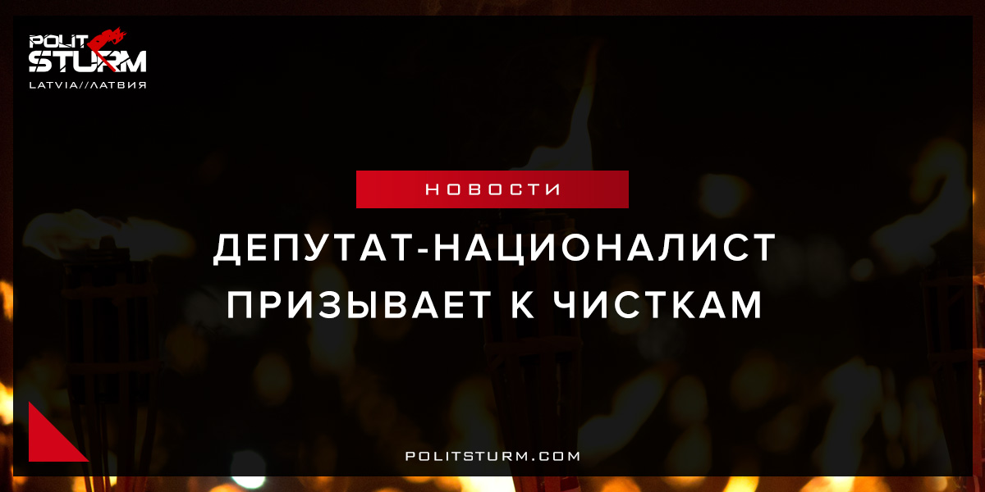

Оригинальная статья
2017-07-01
1 мин. на чтение

Комментируя инициативу латвийского президента об автоматическом предоставлении гражданства детям неграждан, депутат Сейма от ультраправой партии “Всё для Латвии!” Янис Домбрава в интервью рижскому телеканалу призвал к идеологическим чисткам, депортациям и переводу школ нацменьшинств на латышский язык.
На самом деле, для установившегося в Латвии националистического режима в этом нет ничего особенного. Хотя бы даже в силу того, что в этой стране национализм является государственной идеологией, своего рода краеугольным камнем и гарантом сохранения полного контроля над нищим и вымирающим населением.
Официальная пропаганда, в которой центральную позицию занимает радикальный, концентрированный латышский национализм, является универсальным ответом на любую критику режима и обвинения его в разрушении привычного уклада жителей страны, ежедневном ухудшении социальной обеспеченности и классовом расслоении в многонациональной Латвии. Этой массированной пропагандой правящие вполне успешно покрывают весь беспредел, который творится в стране с 1991 года.
В этом свете следует чётко понимать, что полное освобождение от национализма и присущих ему предрассудков будет возможным лишь на иной стадии развития общества, то есть – при социализме.

Оригинальная статья

